Baccalauréat Professionnel
Transports par Câbles et Remontées Mécaniques
Sous-épreuve E31 MAINTENANCE D’UNE INSTALLATION

E31c : Maintenance corrective d’une installation
(Diagnostic et dépannage d’une installation)

DOSSIER
QUESTIONS-REPONSES

Matériel autorisé :
- L’usage de la calculatrice avec mode examen actif est autorisé.
- L’usage de calculatrice sans mémoire, « type collège » autorisé.

PROBLEMATIQUE

Peu après la prise de poste de l’ensemble des agents d’exploitation de la station, vous êtes destinataire de la demande d’intervention et du bon de travail ci-dessous.

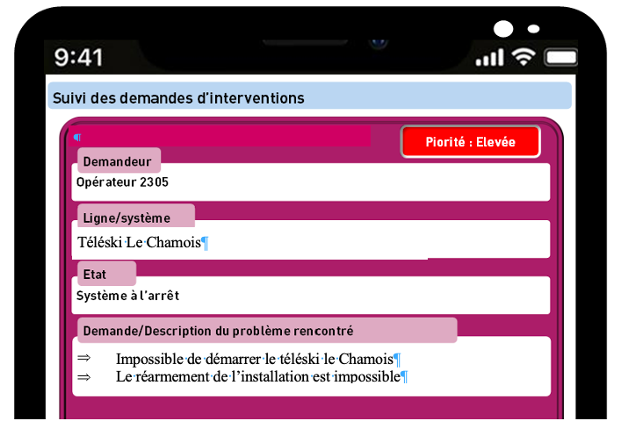

Vous disposez :
- du schéma électrique du téléski
- de la procédure électrique du téléski
- de l’ensemble de l’outillage et matériels de l’atelier
- de l’ensemble des pièces de rechange stockées au magasin
- d’un accès au SGS
- des EPI et EPC pour chacun des risques
- les notices constructeurs des composants électriques (groupe de sécurité Safeline, relais de sécurité Pilz

Une personne « aide » qui occupera la fonction « conducteur du téléski »

Q1 | La demande d’intervention | Temps conseillé : 15 min

BON DE TRAVAIL (B.T.)
Numéro ou référence du système : TÉLÉSKI LE CHAMOIS |  |  | Numéro de B.T. :
 |  |  | 0 |  | 6 |  | 9
Demandeur :  Service Exploitation | Emetteur :  Nom : Chef de Service |  | Date : --------------------------
Destinataire :  Nom : SOKOJU  Secteur : TU26 | Début d’intervention :  9h30 | Fin d’intervention :  ------------------------- |  | Avec arrêt |  | Sans arrêt

Travail demandé
Dépanner l’installation téléski Le Chamois afin d’en assurer son exploitation le plus rapidement possible

Consignes de travail
Vous devez :
- Établir le constat de défaillance,
- Mettre en route l’appareil,
- Rendre compte de votre intervention,
- Maîtriser les risques tout au long de l’intervention.

Identifier les risques et les moyens de prévention liés à votre intervention
RISQUES | MESURE DE PREVENTION

Q2 | Diagnostic | Temps conseillé : 150 min

Q2.1- Établir le constat de défaillance, constater et caractériser le dysfonctionnement

Éléments du constat de défaillance

Q2.2- Identifier la chaîne défaillante

Chaîne défaillante

Q2.3- Modéliser la fonction défaillante

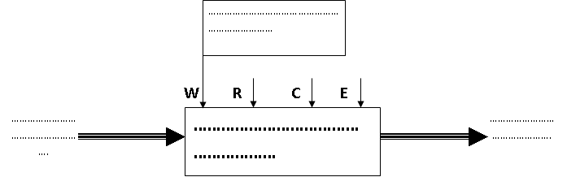

Q2.4 – Identifier les composants de la chaine d’énergie de la fonction défaillante.
Alimenter
Transmettre
Convertir
Distribuer
Réalisation de l’action
Énergie d’entrée
Ordres

Q2.5- Lister les causes possibles du dysfonctionnement

Hypothèses possibles | Repère du composant

Q2.6 A l’aide du schéma électrique, identifier les folios traitent de cette fonction défaillante. Repérer les zones concernées en les entourant en vert.

Q2.7 Lister et préparer les matériels nécessaires à l’intervention. Compléter le tableau en utilisant la liste de mots ci -après
Gants isolants / Tapis isolant / Casque avec écran fascial / Multimètre / Chaussures de sécurité isolantes / Nappe isolante
Outillage de base / Vêtements de travail en coton avec manches longues / Banderole de balisage / VAT / Cadenas de consignation / Affiche de signalisation / Harnais / longes anti-chute / sangles tissus / moyens de communication

Équipements de Protection Individuel EPI | Équipements de Protection Collectif EPC | Outillages et appareils

Q2.8 Doit-on ?

Affirmation | OUI | NON
Consigner l’installation pour vérifier les Hypothèses
Justifier votre réponse :

……………………………………………………………………………………….…………………………………….

……………………………………………………………………………………….…………………………………….

……………………………………………………………………………………….…………………………………….

……………………………………………………………………………………….…………………………………….

Mettre en œuvre les E.P.I. :
Justifier votre réponse :

……………………………………………………………………………………….…………………………………….

……………………………………………………………………………………….…………………………………….

……………………………………………………………………………………….…………………………………….

……………………………………………………………………………………….…………………………………….
Mettre en œuvre les E.P.C.
Justifier votre réponse :

……………………………………………………………………………………….…………………………………….

……………………………………………………………………………………….…………………………………….

……………………………………………………………………………………….…………………………………….

……………………………………………………………………………………….…………………………………….

Q2.9 Hiérarchiser et contrôler les hypothèses de pannes en remplissant le tableau ci-après
- par rapport à l’état du système
- par rapport aux observations réalisées
- par rapport à la simplicité de contrôle.

N° | HYPOTHESES RETENUES | Quel élément à contrôler | Moyens de contrôle associés  (vue, toucher,ouie,odorat,  appareils de mesure,etc……) | Points Test  (Bornes, Tension, Entrée ou Sortie….) | RESULTATS  attendus | Hypothèse  Réaliste ou pas  (A remlir par l’examinateur)

Q3 | Dépannage de l’installation | Temps conseillé : 120 min

Q3.1 Doit-on ?

Affirmation | OUI | NON
Consigner l’installation pour vérifier les Hypothèses
Justifier votre réponse :

……………………………………………………………………………………….…………………………………….

……………………………………………………………………………………….…………………………………….

……………………………………………………………………………………….…………………………………….

……………………………………………………………………………………….…………………………………….

Q3.2 Réaliser la gamme opératoire de votre dépannage.

Étape | Action | Outillage
1 | …………………………………………………………………………………………………………………………………………………… | ………………….  ………………….
2 | …………………………………………………………………………………………………………………………………………………… | ………………….  ………………….
3 | …………………………………………………………………………………………………………………………………………………… | ………………….  ………………….
4 | …………………………………………………………………………………………………………………………………………………… | ………………….  ………………….
5 | …………………………………………………………………………………………………………………………………………………… | ………………….  ………………….
6 | …………………………………………………………………………………………………………………………………………………… | ………………….  ………………….
7 | …………………………………………………………………………………………………………………………………………………… | ………………….  ………………….

Q3.3 Consigner l’installation.

Q3.4 Effectuer la dépose du composant défectueux et dépanner l’installation.

Q3.5 Installer et régler le composant, le sous-ensemble de remplacement.

Q3.6 Déconsigner l’installation.

Q3.7 Mettre en service et vérifier le bon fonctionnement du système et les conditions de sécurité

Q3.8 Réaliser les contrôles D1 et D2 (DTR 18/18) de l’installation Le CHAMOIS.

CONCLUSION | ……………………………………………………………………………………….…

Q3.9 Faire le bilan des interventions réalisées conformément au SGS « Système de Gestion de la Sécurité » de l’entreprise.

BILAN | ……………………………………………………………………………………….…

Q4 | Rendre compte de son intervention | Temps conseillé : 30 min

Q4.1 Compléter le bon de travail ci-dessous et rendre compte de votre intervention

BON DE TRAVAIL (B.T.)
Numéro ou référence du système : TÉLÉSKI LE CHAMOIS |  |  | Numéro de B.T. :
 |  |  | 0 |  | 6 |  | 9
Demandeur :  Service Exploitation | Emetteur :  Nom : Chef de Service |  | Date : --------------------------
Destinataire :  Nom : SOKOJU  Secteur : TU26 | Début d’intervention :  9h30 | Fin d’intervention :  ------------------------- |  | Avec arrêt |  | Sans arrêt

Travail demandé
Dépanner l’installation téléski Le Chamois afin d’en assurer son exploitation le plus rapidement possible

Consignes de travail
Vous devez :
- Établir le constat de défaillance,
- Mettre en route l’appareil
- Rendre compte de votre intervention,
- Maîtriser les risques tout au long de l’intervention.
COMPTE RENDU D’INTERVENTION
…………………………………………………………………………..
…………………………………………………………………………..
…………………………………………………………………………..
…………………………………………………………………………..
…………………………………………………………………………..
…………………………………………………………………………..
…………………………………………………………………………..
…………………………………………………………………………..

